**汽车宝贝0612---0701问题处理**

1. <http://www.ibabycar.com/news-178424-1.html>

这个商家，经营的是捷豹、路虎2个品牌，但是下面截图这，只有1个。

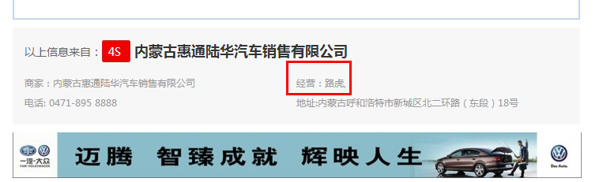

1. 车型基本数据这里，技术按首字母排序下。

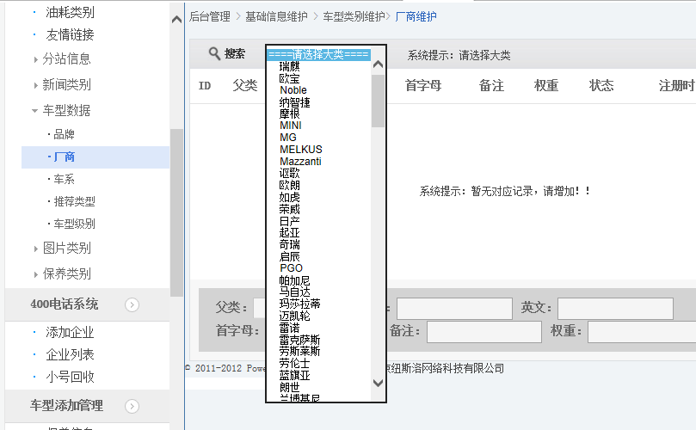

1. 商家后台删除报价后，请回到当前页，不要默认回到首页。

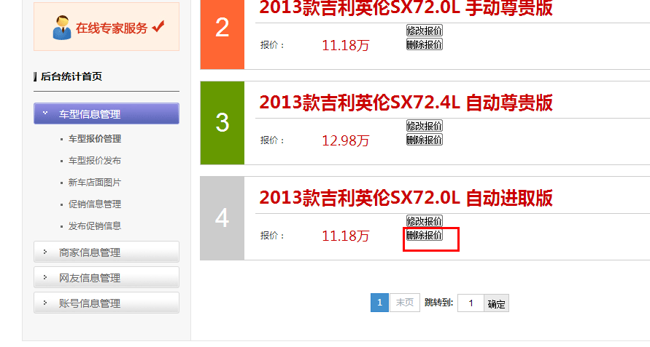

1. http://www.ibabycar.com/s62459/  这个商家，后台已经把菱智的报价给删了，品牌也删了，但是前台商家首页还有。——同类问题，要批量处理下，也就是发布时间，如果确定是1天的话，那就尽量按1天去执行。
2. 分站首页首页，加通栏广告。
3. <http://www.ibabycar.com/c1794/photo/?tid=1&pid=27120> 车型图片，大图左下角，加水印，水印同文章的。

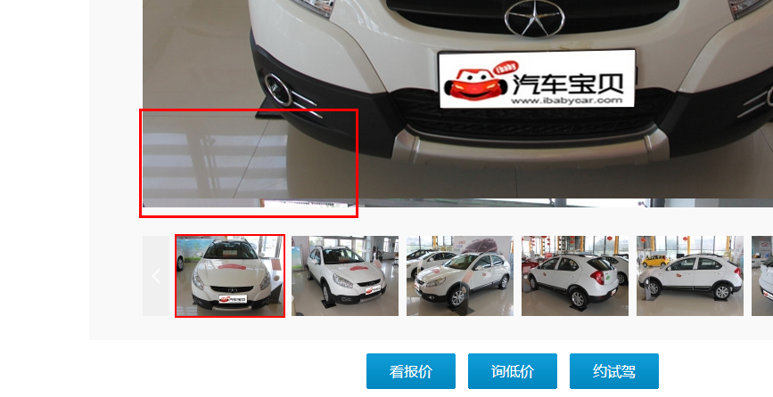

1. 文章标题这里的限制规则，需要调整为：2个英文字符/2个阿拉伯数字=1个汉字。

现在是1个字母=1个汉字，前台截取的很严重。



备注：看看有没有其他处理方式~~（飞总建议用标尺，是否可以解决呢）

1. 文章分页还不行。
2. <http://www.ibabycar.com/c1661/> 此页面下面的推荐商家，华菱丰只做大众，康达只做三菱，但此处显示有误。

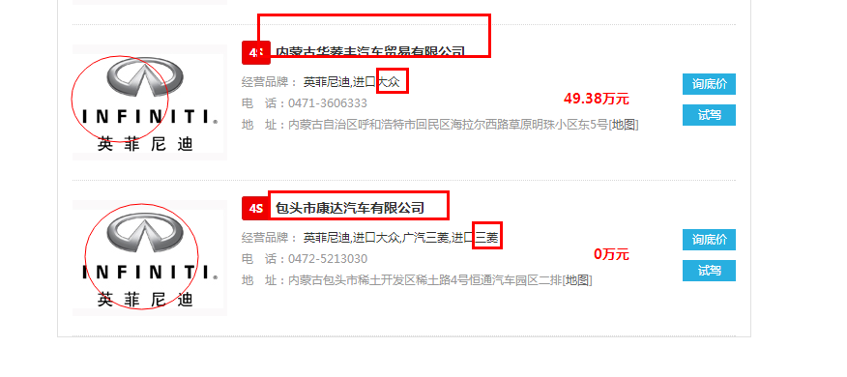

1. <http://www.ibabycar.com/s60994/> 商家前台焦点图，点击不能切换。

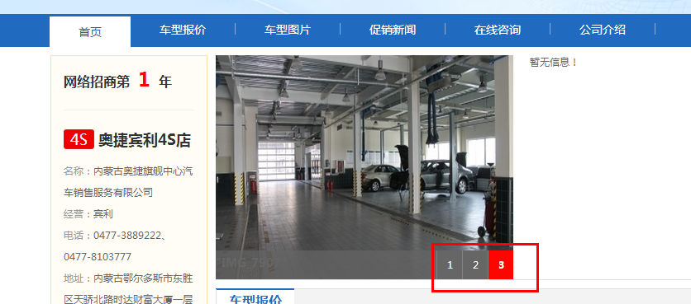

1. <http://www.ibabycar.com/s89004/>

有些多品牌的商家，品牌存在错误。请技术批量将多品牌商家的数据导出，让老孟看下是否有错误，有错误的话，技术帮助批量删除品牌。

1. Admin后台，域名解除解析。倩倩负责。
2. 后台，车型列表，要等很长时间才能进入，每次点击，非常都非常慢。
3. 首页导航，链接排查，倩倩和孟总沟通。

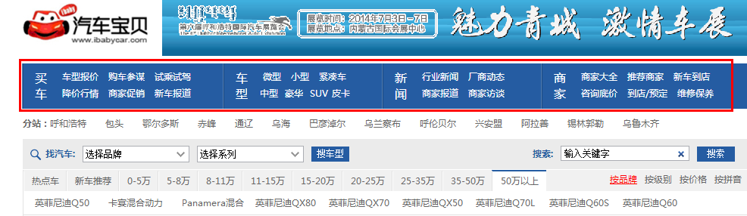

**已经处理完的问题**

1. 编辑：只有新闻+手工+经销商。李秉轩：基础信息+车型管理。已经ok。
2. 商家图片重复的问题ok了，填过的数据不受影响。现在可以正常添加，但建议不一次登录过多商家后台。
3. 讯飞科技友情链接加上了。
4. 首页推荐商家，呼伦贝尔ok了，阿拉善和乌兰察布，需要重新到后台添加。